Lühiülevaade Võrguteenuse portaali kasutamise võimaluste koha

Portaali sisenemine
Chrome, Firefox, Opera, Safari, Edge brauseritega.
Portaali sisenemise võimalused on:
o Smart-ID
o pangalink
o ID-kaart
o mobiil-ID

Äriregistris ettevõtte B kaardile kantud isikutel (FIE’d ja juhatuse liikmed) on portaali sisenemiseks kõik õigused olemas. Teistele portaali kasutada soovijatele saavad anda juurdepääsuõigused B -kaardile kantud isikud. Samuti on võimalik edastada sooviavaldus koos volitusega Eleringi aadressile kliendihaldur@elering.ee. Volituses palume ära märkida kasutaja ees- ja perekonnanime, isikukood, millised õigused kasutajale soovitakse omistada ning volituse kehtivuse aeg.

Kasutajate lisamine ja õigused
B- kaardil olevad isikud või antud õigust omavad isikud saavad õiguseid anda, sisenedes ettevõtte alt portaali. Valides vasakpoolsest menüüst punkt ÕIGUSED, avaneb leht, kus on võimalik lisada kasutajaid ja neile õiguseid, näha juba antud õiguseid ja ajalugu.
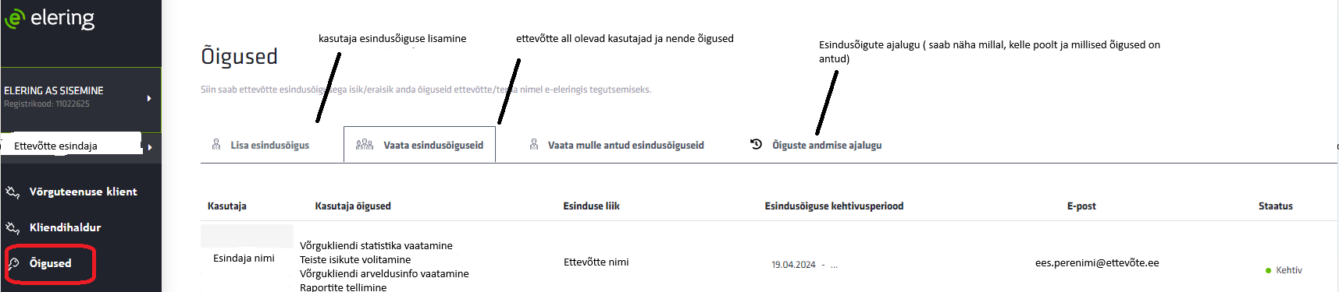

Määratavad õigused:
- Võrgukliendi statistika vaatamine -> Õigus näha toormõõteandmeid ja ülekantud elektrienergia koguste andmeid graafikul ning neid alla laadida.
- Teiste isikute volitamine -> õigus anda nö portaalis õiguseid teistele isikutele.
- Võrgukliendi arveldusinfo vaatamine -> saab näha portaalis esitatud arveid ja võrgulepingu andmeid.
- Raportite tellimine -> õigus tellida mõõteandmete, mõõteandmete (näivvõimsus alates 85%) ja ülekantud elektrienergia koguste (arvelduse alus) perioodilisi raporteid.
- Õiguste ajaloo vaatamine -> õigus näha portaalis isikutele antud õiguste ajalugu (kes andis kellele, millal, millised õiguse jne).

Mida portaalis näeb?
Võrguteenuse kliendi portaali avaleht
On välja toodud järgmine info:
- Kliendi kogutarbimise-tootmise toorandmete kogused graafikul (viimased 7 päeva, tunniandmed).
- Viimased võrguteenuse või ajutise võrguteenuse lepingute alusel esitatud arved.
- Kehtivate lepingute loetelu.

Menüüpunkt „Minu arved“
- Kuvatakse Eleringi poolt võrguteenuse või ajutise võrguteenuse lepingu alusel esitatud arveid loendina.
- On võimalik vaadata arve detaile.
- Saab arved pdf’na alla laadida.
- On võimalik teostada otsinguid ja loendit erinevalt järjestada.

Menüüpunkt „Minu lepingud ja tarbimiskohad“
- Esitatakse loend kehtivatest võrguteenuse või ajutistest võrguteenuse osutamiste lepingutest.
- On võimalik lepinguid erinevate parameetrite alusel filtreerida/otsinguid teostada.
- Klikkide lepingute nimekirjal objektile, lepingu numbrile või silma ikoonile on võimalik vaadata lepingu detailvaadet, kus on toodud:
- lepingulised tarbimiskohad;
- tarbimiskohtade ja liitumispunktide grupid;
- liitumispunktid ning seotud mõõtepunktid;
- omatarbe tarbimiskohad ja liitumispunktid.
- Lisaks on toodud lepingulised tarbimiskoha ja liitumispunktide lubatud maksimaalsed tarbimise ja tootmisvõimsused.
- Kui vajutada mingi mõõtepunkti peale, siis avaneb mõõte toorandmete statistika leht, kus on välja filtreeritud konkreetse mõõtepunkti tarbimine/tootmine. Vaikimisi on graafikul toodud aktiivenergia tarbimine ning võrku edastamine. Saab juurde lisada ka reaktiivenergia tarbimise ja võrku edastamise.

Menüüpunkti „ Lepingulised andmed“ alt on võimalik teha väljavõte kõikide oma kehtivate lepingute kohta.

Menüüpunkt „Statistika“
- „Mõõteandmed“ lehel on näha kogu kliendi mõõtepunktide tarbimise ja tootmise mõõteandmeid valitud perioodi kohta tunniandmetena. Alates 2025 aastast kuvatakse andmeid 15 minuti täpsusega.
- Saab muuta graafikul andmete esitamise täpsust:
  - kuu,
  - päev,
  - tund
  - 15 minutit (alates 2025).
- Saab muuta graafikul andmete perioodi: eelvalikud, ise raportit genereerida.
- Saab määrata, millise konkreetse lepingu või tarbimiskoha või liitumispunkti või mõõtepunkti kohta graafik või raport genereeritakse.
- Graafikul toodud andmeid on võimalik ka csv failina alla laadida või tellida endale perioodiliselt sama detailsusega raport postkasti klikkides graafiku kohal nupul „Tellin raporti“
- Mitme tarbimiskoha puhul on võimalik koostada raporteid iga mõõtepunkti kohta eraldi või summeeritult.

- Lisaks mõõteandmetele on võimalik ka graafikul vaadet muuta, et näha ülekantud elektrienergia koguste andmeid lepingu kohta ning neid saab vaadelda kas päeva või tunni täpsusega. Sarnaselt mõõteandmetega on ülekantud elektrienergia koguse andmeid võimalik alla laadida või algatada uue raporti tellimist klikkides graafiku kohal nupul „Tellin raporti“

Menüüpunkt „Raportid“
- Raportite lehel on võimalik vaadata nimekirja enda esindatava ettevõtte poolt tellitud kehtivatest ja ka kehtetutest raportitest
- Raporti nimekirjas kuvatud raporteid on võimalik muuta ja kustutada klikkides vastava raporti rea lõpus olevatel ikoonidel.
- Kasutajal on võimalik algatada uue raporti tellimist klikkides raportite nimekirja tabeli all oleval nupul „Telli uus raport“
- Kasutajal, kellele on antud õigus „Raportite tellimine“, saab tellida e-posti aadressidele perioodilisi raporteid nii toorandmete kohta, näivvõimsus alates 85%, kui ka ülekantud elektrienergia koguste kohta.
- Vastavalt raporti tüübile saab valida päeva, nädala või kuu täpsusega aktiiv-/reaktiivenergia põhivõrgust võetud või põhivõrku antud mõõteandmeid või ülekantud elektrienergia koguseid lepingu/-te, alajaama/-de, tarbimiskoha/-kohtade, liitumispunkti/-de kohta eraldi või summeeritult.
- Raportite tellimise periood ning sagedus on vastavalt raporti tüübile 1 päev, nädal või 1 kuu.
- Raportite tellimisel tuleb sisestada e-posti aadress (võib olla mitu), kuhu valitud perioodsusega raporteid edastatakse.

- Menüüpunkt „Kalkulaator“
- Võrgutasu kalkulaatoriga on võimalik arvutada võrgulepingutes kokku lepitud tarbimiskohtade parameetrite ning varasemate tarbimisandmete alusel uue võrgutasu struktuuri ning hinnakirja kohaselt kujunevaid võrgutasu komponente tarbimiskohtade kaupa.
- Valides kalkulaatori lehel soovitud alajaama kuvatakse selles alajaama kohta sõlmitud võrgulepingud ning neis kokkulepitud tarbimiskohad ning liitumispunktid, mida on võimalik loendist ka kustutada ning rippmenüüst käsitsi uuesti valida;
- Tarbimiskohtade juures olevate liitumispunktide peale klikates on võimalik muuta pingeastet, samuti on liitumispunkte võimalik ümber tõsta näiteks ühe tarbimiskoha alla.
- Valikus „Periood“ on võimalik lisada valitud tarbimiskohtade kohta tarbimisandmeid alates 01.09.2019 sammuga 1 kuu;
- Vajutades „Arvuta“ nuppu genereeritakse valitud tarbimiskohtade kohta soovitud kuude lõikes vastavalt valitud hinnakirjale ja hinnapaketile/ hinnapakettidele võrgutasu komponentide maksumused;
- võrgutasu kalkulaator võrdleb valitud perioodil tarbimiskoha lepingulist tarbimisvõimsust antud kalendrikuu tunniga, kus esines suurim aktiiv- ja reaktiiv võimsuste summa. Selle leidmiseks tehtud arvutustes kasutatakse tunni keskmiseid võimsuseid ( alates 01.01.2025 15 minuti keskmiseid võimsuseid). Kalkulaator juhib tähelepanu lepingulise võimsuse ületamisele kui ka selle alakasutusele.
- Kalkulaatori tulemuste avanemisel on võimalik muuta ka tarbimiskoguseid.
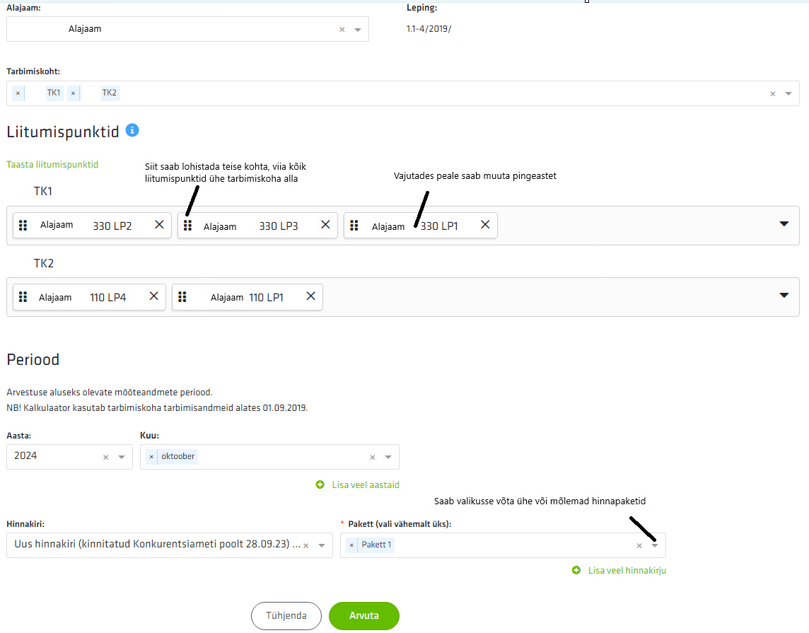

Menüüpunkt „Hinnakiri“ alt näeb hetkel ja tulevikus kehtivaid hinnakirju.
Menüüpunkt Hoiatused ja ületamised
- Võrgulepinguga kokkulepitud tarbimisvõimsuse ületamisele lähenemise korral või siis juba ületamise korral väljastatakse kliendile hoiatus või ületamise teavitus.
- „Hoiatuste ja teavituste saajate seadistamine“ alamlehel on võimalik määrata millisest tarbimisvõimsusest alates soovitakse hoiatusi saada (alates 85%, 90% või 95%). Kui hoiatuse protsent on seadistamata, saadetakse hoiatus vaikimisi 85% täitumisel. Samal leheküljel on võimalik lisada/eemaldada hoiatuste ja ületamiste teavituste saajate meiliaadresse. Peab olema lisatud vähemalt üks meiliaadress. Vastasel korral klient ületamiste/ hoiatuste teavitusi ei saa.
- Hoiatuste ja ületamiste tekkimisel kuvatakse vastav märge ka lepingute juures hüüumärgiga. Sellele vajutades suunatakse klient hoiatuste lehele.
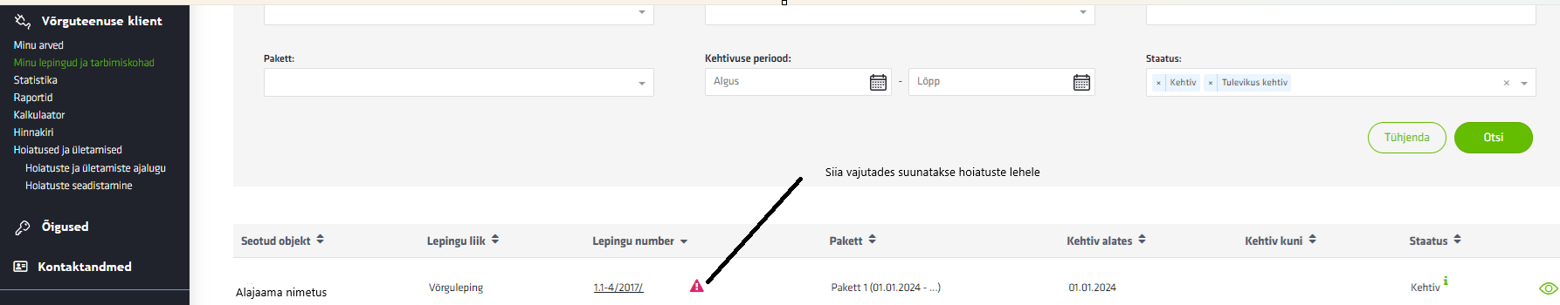

Kui kliendil on hoiatusi või ületamisi siis kuvatakse „Hoiatused ja ületamised“ alamlehel tabelikujul sündmuste info:
Tarbimiskoht/Tarbimiskoha grupp – kuvatakse tarbimiskoha nimi, kus tarbimise sündmus toimus.
Lubatud maksimaalne võimsus - lepingus kokkulepitud tarbimisvõimsus.
Liitumisjärgne maksimaalne võimsus – kui kliendil on kehtiv liitumine.
Mõõdetud maksimaalne võimsus - kuvatakse viimase sündmuse ajal mõõdetud tulemust, kuupäev ja aeg.
Hoiatus või ületamine
  - Hoiatuse puhul kuvatakse tarbitud koguse tulemust osakaaluna lubatud maksimaalsest võimsusest (%), kuupäev ja aeg.
  - Ületamise puhul kuvatakse ületatud kogus, kuupäev ja aeg.
Staatus
  - Kliendi otsuse ootel;
  - Leppetrahvi ootel;
  - Lepetrahv määratud;
  - Leppetrahvi tasumise ootel;
  - Leppetrahv tasutud;
  - Leppetrahv tühistatud;
  - Liitumise algatamise ootel;
  - Liitumine algatatud;
  - Liitumine lõpule viidud;
  - Liitumine katkestatud;
Võimalikud tegevused – klient saab valida, kas soovib liitumist „Valin liitumise“ või nõustub leppetrahviga „Valin leppetrahvi“.
Kui klient oma valikut ei tee, siis 30 päeva möödumisel muutub staatus automaatselt „Leppetrahv määratud“ staatuseks ja esitatakse leppetrahvi arve.
Valides liitumise tuleb esitada egle.ee portaali kaudu liitumistaotlus 30 päeva jooksul alates ületamise toimumisest. Sellisel juhul leppetrahvi ei esitata. Juhul kui on klient on valinud liitumise aga 30 päeva jooksul taotlust ei esita, tühistatakse liitumise valik ja koostatakse leppetrahv tagasiulatuvalt.
Valides leppetrahvi väljastatakse arve 30 päeva jooksul.
Staatuste muutumiste korral saadetakse kliendile ka vastavasisuline teade meili teel.
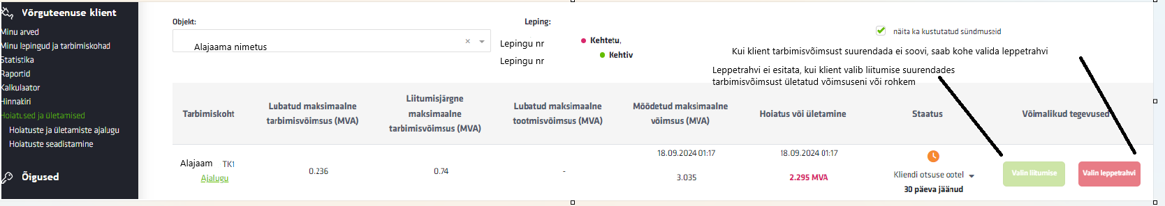
„Hoiatuste ja ületamiste ajalugu“ alamlehel on võimalik näha valitud objekti ja TK all toimunud hoiatuste ja ületamiste ajalugu.
Menüüpunkt „Kontaktandmed“

„Eleringi kontaktandmed“ all on esimesel menüüsakil lisatud ettevõtte üldkontaktid ning teisel menüüsakil võrguteenuse klientidele vajalikud kontaktid. Kontakte on kasutajal võimalik filtreerida nime, objekti, tegevusala või piirkonna alusel.
„Minu kontaktandmed“ lehel kuvatakse kasutaja kontaktandmeid ning teistel menüüsakkidel ettevõtte kontaktandmeid ja -isikud. Palume kindlasti andmed üle kontrollida ja vajadusel uuendada/ lisada.

Portaali kasutamisel tekkinud tõrgete või küsimuste korral palun pöörduda aadressile kliendihaldur@elering.ee.

